**Шымкент қаласы білім басқармасының**

**«Политехникалық колледжі» МКҚК**



**«Бағдарламалау және ақпараттық жүйелер» бөлімі**

**113 тобының Қазақстан Республикасының Мемлекеттік рәміздері күніне арналған**

**«Мемлекеттік рәміздер - біздің киелі құндылықтарымыз»**

**тақырыбындағы ашық тәрбие сағаты**

**Дайындаған: Полатбекова А.Н.**

**Шымкент 2022**

**«Мемлекеттік рәміздер -біздің киелі құндылықтарымыз»**

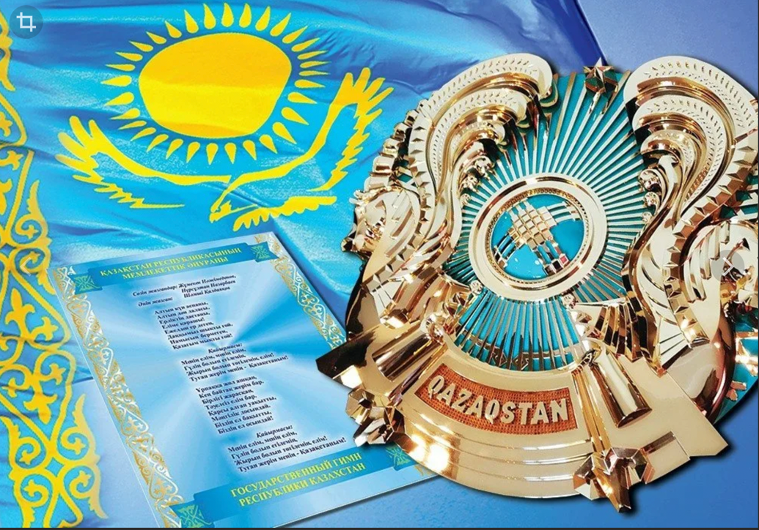

**Мақсаты:**  
1. Студенттерді аса маңызды мемлекеттік белгілер - рәміздермен жан - жақты таныстыру, ұлттық рәміздердің әрбір бөлшектеріне, халқымыздың өткені мен бүгінгі күндеріне қысқаша шолу жасау;  
2. Студенттерді мемлекеттік рәміздердің аса маңызды екенін, оны құрметпен мақтан тұту керектігін ұғындыру, ой өрісін кеңейту;  
3. Отанды сүюге, рәміздерді құрметтеуге үйрету, өз Отанының патриоты етіп тәрбиелеу.

**Көрнекілігі:**Интерактивті тақта, слайд. Рәміздерге байланысты түрлі-түсті суреттер.

**Барысы:  
Мұғалім:** Құрметті студенттер! «Мемлекттік рәміздер –еліміздің егемендігі мен тәуелсіздігін паш ететін нышандар. Бұл рәміздер біздің мемлектіміздің өткені, бүгіні мен болашағы арасындағы сабақтастықтың жарқын бейнесі.

Мемлекеттік рәміздер – Ту, Елтаңба және Әнұран Қазақстан Республикасының дербестігі мен тәуелсіздігін бүкіл әлемге танытушы әрі мемлекетіміздің өткені мен бүгіні және болашағы арасындағы сабақтастықтың жарқын көрінісі. Сондай-ақ рәміздер – халқымыздың мұқалмас рухын, қаһармандығы мен даналығын, асқақ арман-тілегін жеткізетін құнды белгілер.

Мемлекеттік рәміздер- халқымыздың рухын, ұлттық салт-санасын, қаһармандығы мен даналығын, болашаққа үмітін, арман-тілегін жеткізетін ерекше құнды белгілер. Желбіреген аспан түстес байрағымыз халқымыздың арманын асқақтатып, қыран бүркіттей елімізді аспан әлемінде қалықтап тұр.

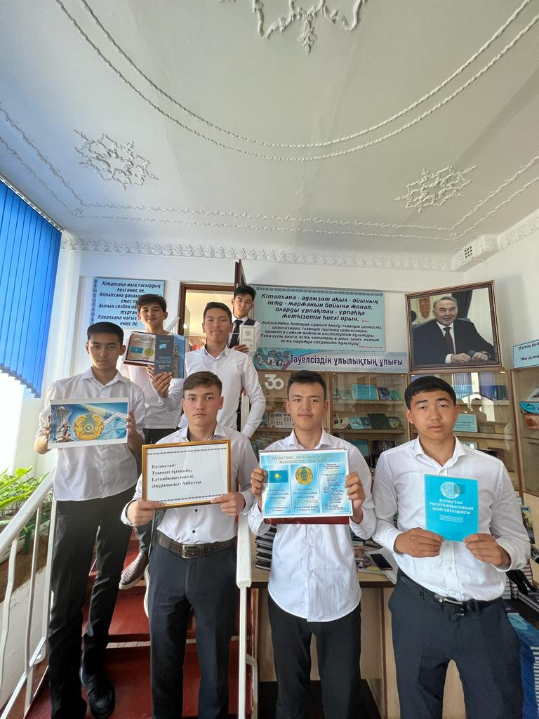



***Қилыбай Дайыржан:***

Егеменді еліміз жер бетіндегі басқа мемлекеттермен терезесі тең, өркениетті ел ретінде танылып, 1992 жылы 4 маусымда Мемлекеттік рәміздер Ту, Елтаңба, Әнұран бекітілді. Елбасымыз Нұрсұлтан Назарбаев Жарлығымен 4 - маусым «ҚР Мемлекеттік рәміздер күні» болып белгіленді.  
ҚР Конституциясы 1995 жылы 30 - тамызда референдумда қабылданды. 9 - бөлім, 98 - баптан тұрады. 9 - бабында ҚР мемлекеттік рәміздері - Туы, Елтаңбасы, Әнұранның сипаттамасы және ресми пайдалану тәртібі конституциялық заңмен бекітілген. 34 - бапта әркім республиканың мемлекеттік рәміздерін құрметтеуге міндетті екені айтылады. Мемлекеттік рәміздер белгілі бір елдің өзіндік өмір салтын, бүкіл болмыс ерекшелігін, айрықша арман аңсарын, басқалармен байланыс мұраттарын білдіреді.  
Осы бір қасиетті белгілердің мәнін әрбір азамат терең түсініп, оны қастерлей білу керек.



***Тілеухан Арслан:***  
Мақтансаң мақтан елім деп,  
Тани біл елдік таңбаңды.  
Елтаңба, Туын, Әнұран -  
Тәуелсіздікке тән белгі -  
Қасиетті осы рәміздер.  
Еліме рух, мән берді,  
Иесі оның мына біздер,- деп тәрбие сағатымызды ары қарай жалғастырамыз.

***Абдрахманов Мухамбет***: **Еңселі елтаңба**

Қазақстан Республикасы Мемлекеттік Елтаңбасының ең басты жүгін көтеріп, оған негізгі арқау болып тұрған – шаңырақ. Ол – Елтаңбаныңжүрегі.

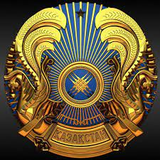

***Медеуов Алмас:*Шаңырақ бейнесі**– әлемнің тұтастығын, ошақтың амандығын, бүкіл қазақ елі үшін тіршіліктің және шексіз өмірдің нышаны.

**Тұлпар** – Күннің, қозғалыстың, тұрақтылықтың символы, айрықша күш-қуаттың, күн нұрынан дарыған ғажайып қасиеттің иесі.

Елтаңбадағы бес бұрышты жұлдыз. Әр адамның өміріне бағдар беретін өз жұлдызы болады. Осындай жұлдыз мемлекетке де қажет. Біз де өз мемлекетіміздің жұлдызы жарық әрі биік болып, әрбір қазақстандық азамат

сол жұлдыздың салған жолына сеніп, қиын уақытта оны бағдарға алып әрқашан жаңа жолға, болашаққа жетелейтініне сенім артуымыз керек!

Күн мен Айды, Жұлдызды кие тұтатын халқымыздың: «Бағымыз ашылып, жұлдызымыз жарқырай берсін!» деген асыл арманын арқалап тұрғандай көрінеді.

«Қазақстан» деген жазу республиканың атын көрсетеді. Масақ Отанымыздың байлығы іспеттес.

Мемлекеттік елтаңбаның авторлары танымал суретшілер: Жандарбек Мәлібеков пен Шота Аман Уәлиханов.

***Аманбек Алихан:***

Қатар шапқан қос тұлпар,

Ай астында қазақ үй

Қалықтаған жас сұңқар,

Шарықтаған таза күй.

Бұл таңбасы елімнің,

Елдігімнің белгісі.

Бейнелеп сан ғасырды

Елтаңбасы елімнің,

***Нышанбай Береке***:

Таратады хас үлгі

Киесіндей жерімнің.

Бабам тұлпар жаратты,

Құлынында танып-ақ.

Тұлпар барда қанатты,

Шайқалмайды шаңырақ.

Тәуелсіздік көркі ол да,

Өркениет өрінде.

Нұр төгеді елтаңба

Ақ орданың төрінде.



**Тұғырлы туымыз.**

Қазақстан Республикасының Мемлекеттік Туы 1996жылдың 24 - қаңтарындағы



Қазақстан Республикасы Мемлекеттік Туы көгілдір түсті матаның ортасында алтын күн бейнесі мен ұшып келе жатқан дала қыраны – бүркіт және сабының бойына салынған ұлттық ою-өрнектер нақышталған тік жолақтан тұрады. Қазақстан Республикасы Мемлекеттік Туының авторы – Шәкен Ниязбеков. Тудың көгілдір біртүстілігі бұлтсыз ашық аспан бейбітшілік пен тыныштықтың белгісі.

**Өрнек** – көркем безендірілген әшекейлі кесте. Оның сан алуан түрі бар: көркем, графикалық немесе өсімдік элементтерінен, геометриялық фигуралардан тұратын түс өрнегі. Ерте кезде халық ою-өрнектің бойынан адамды зұлымдықтан желеп-жебеп, қорғайтын керемет күш көрген. Сондықтан да ою-өрнекке деген көзқарас ерекше болған.

**Күн** – уақыт өлшемі. Күннің нұр шұғылалы алтын бейнесі – байлық пен берекенің, тыныштықтың нышаны.

**Сары түс** – қымбат асыл металдың, алтынның түсі, Ай мен Күннің, түпсіз тұңғиық қараңғылықтан шашырап шыққан жарықтың, одан жаратылған ғарыштың түсі.

Қанатты қыран кең дала биігінде жеке дара ұшады. Осыдан барып, бүркіт бейнесіне айбындылық, еркіндік, тәуелсіздік, бостандық тәкаппарлық, биік ой-мақсат, қырағылық, намысқойлық тән. Сол себепті де ол – көреген, қырағы, болжағыш. Қазақстан Республикасының Мемлекеттік Туындағы дала қыраны қазақстандықтардың жомарттығы мен қырағылығын, ой-ниетінің биіктігін білдіреді.

**Асқақтаған Әнұран**

**Мемлекеттік Әнұран** – егемендік еліміздің Туы мен Елтаңбасының сазды баламасы. Мемлекеттік Әнұран халық жүрегінің лүпілін танытып, адамдарды патриоттық сезімге бөлейтін музыкалық бойтұмар іспеттес. Оның әуенінен Отанға деген сүйіспеншілік, Атамекенге шексіз берілгендік аңғарылса, сөзінен рухани жан-дүниемізді танытар ұлттық қасиетіміз бен бейбіт пейіліміз, досқа ашық құшағымыз, еркіндікке құштар кең көңіліміз жақсы көрініс тапқан.

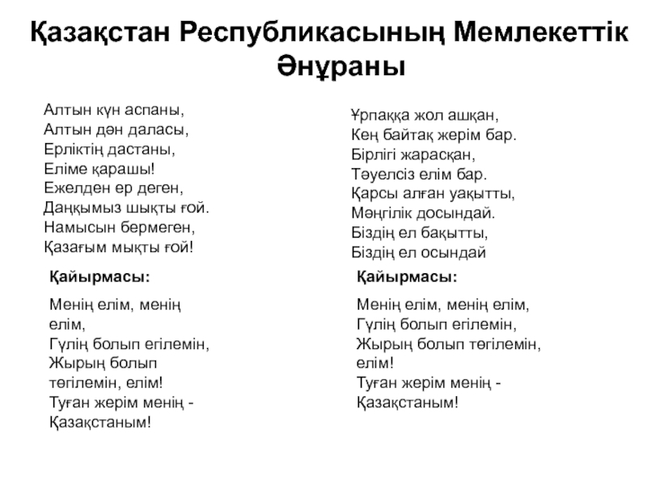

Қазақстан Республикасы Мемлекеттік Әнұранның мәтіні мен Қазақстан Республикасы Мемлекеттік Әнұранның музыкалық редакциясы Қазақстан Республикасы Президентінің «Қазақстан Республикасының мемлекеттік нышандары туралы» Конституциялық Заң күші бар Жарлығымен 2006жылы 7қаңтарда бекітеді.

ҚР-ның Мемлекеттік Әнұранының музыкалық редакциясы мен мәтіні жаңа редакцияда жазылды. Мемлекеттік Әнұранның авторы Шәмші Қалдаяқов, сөзін жазғандар Жұмекен Нәжмеденов, Нұрсұлтан Назарбаев.

Әнұраным –жан ұраным

Айтар әнім, сөйлер сөзім

Туған жерім сағынарым

Бақыт-бірлік күн талабы.

Тоқтамайды дабыр әні

Мәңгі бақи шырқалады

Республикам Әнұраны!

Барша халық таныған

Біздің үміт, тілекті.

Шырқалғанда әнұран

Шаттық кернер жүректі

Жеңіс туын көтерген

Жарыстарда сан қилы,

Жетіп бізге шетелден

Көкке әнұран шалқиды.

Шәмші атаның сазды үні

Жігер беріп қайратты,

Бәрімізді мәз қылып,

Жаңғыртады аймақты.

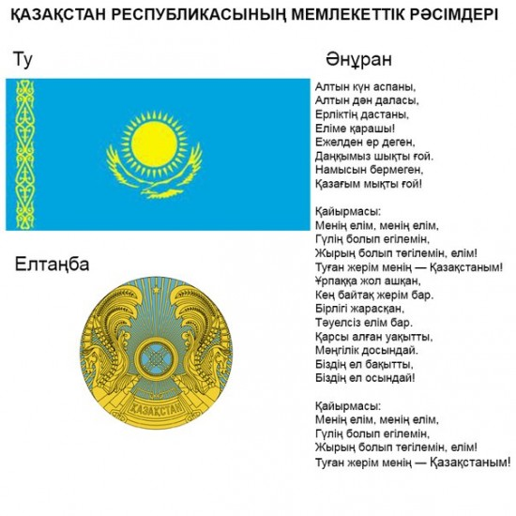

**Қорытынды:** Мемлекеттік рәміздерді қадірлеу тәуелсіз Қазақстанның әрбір азаматының қасиетті борышы. Мемлекеттік рәміздерді құрметтеу – елді, халықты, тарихты, әдет- ғұрыпты, салт- дәстүрді қастерлеу болып табылады.

Қазақстан: Туымен-Тұғырлы,

Елтаңбасымен- Еңселі

Әнұранымен айбатты ел!

